现场建筑测量平面图：

一层现场平面图

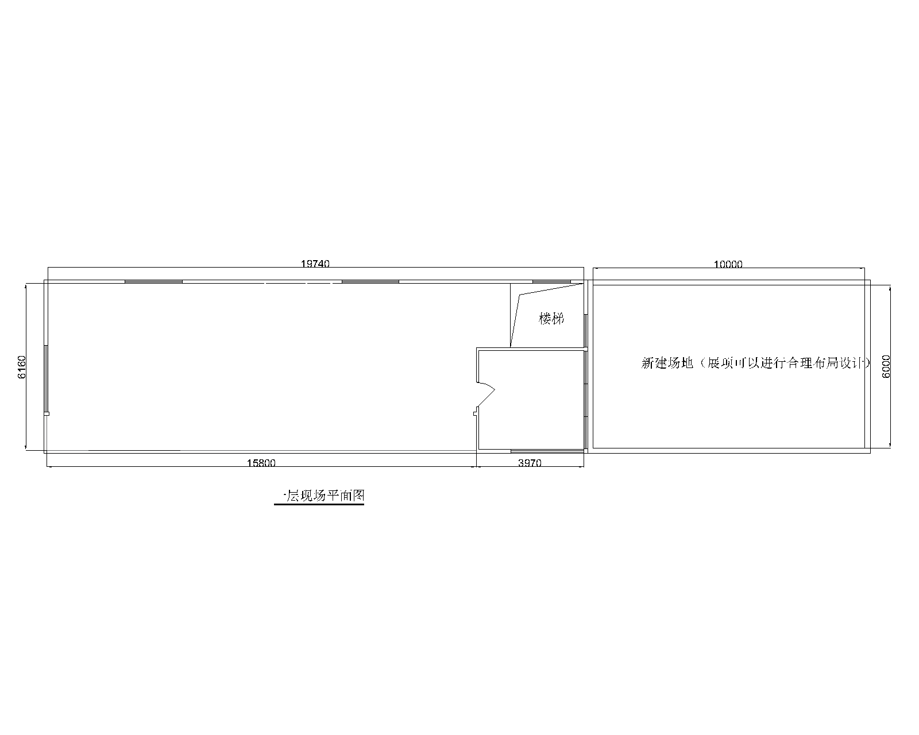

二层现场平面图

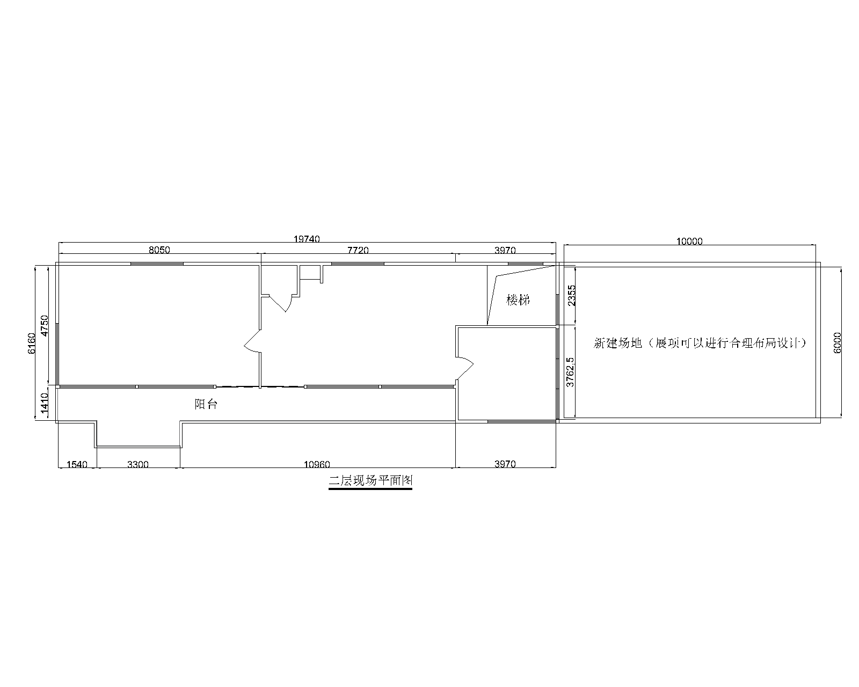

设备清单：

|  |  |  |  |  |  |
| --- | --- | --- | --- | --- | --- |
| 序号 | 展项名称 | 展项规格 | 参数 | 效果图 | 数量 |
| 1 | 数字种子 | 安装尺寸：750X600X1300(mm） | 展项内容描述：观众可以在操作台上领取属于自己的、独一无二的数字种子，这个课种子不仅是农业的种子也是一颗科技的种子。参观对者屏幕进行拍照，作为种子的互动信息，通过种子可以进行农作物的闯关游戏。最后参观者把自己的种子照片通过手滑动屏幕把照片飞到竖屏中保存，竖屏中保存所有参观者的种子照片，同时记录时间和互动结果，还可以通过设备进行数字签名保存。  操作方式：参观者操作展台上的触摸屏，触摸屏与前方对应的竖屏进行飞屏衔接互动。 |  | 1 |
| 2 | 农业之源 | 安装尺寸：750X600X1300(mm） | 展项内容描述：人类学会了管理种子，才有了农业。展项通过数字媒体互动展示一楼种子哺育生命、创造文明的伟大时刻，参观者通过操作台上的触摸屏模拟种子在不同环境中和不同条件下观察种子生长的过程。  操作方式：参观者操作展台上的触摸屏，触摸屏与前方对应的竖屏进行飞屏衔接互动。 |  | 1 |
| 3 | 农耕文明 | 安装尺寸：750X600X1300(mm） | 展项内容描述：展项展示出中国从古到今的农具，参观者操作屏幕可参加农具消消乐互动，系统将随机出现农具参观者进行答题，最终看看参观者认识多少农具。可以观看视频讲解熟悉农耕工具的演变，农业器械的发展学习我国农业的发展阶段，以及农业科技的重大突破。  操作方式：参观者操作展台上的触摸屏，触摸屏与前方对应的竖屏进行飞屏衔接互动。 |  | 1 |
| 4 | 数字圆环 | 展项尺寸：φ3000X180(mm) | 展项内容描述：展项设计数字圆环做为展厅的视觉动感形象，数字圆环可以滚动显示各种文字标语，以及活动通知等等，P1.25LED全彩屏。 |  | 1 |
| 5 | 柴火饭的背后 | 展项尺寸：4000X300X1500(mm) | 展项内容描述：展项通过特殊的光学镜片，模拟显微镜下观察水稻的基因育种过程。每块主题图文版中间有一块类似白色的灯箱，当我们正常观看时什么也看不见只能看见白色，参观者把圆形支架移到对应的白色灯箱处通过镜片神奇的可以看见白色屏中的画面内容。水稻基因的特点以及水稻基因遗传规律，通过展了解杂交水稻的概念和来源，学习水稻杂交的特点，杂交水稻通过人工选育的方式，获得了适应性更强、产量更高、耐病性更好等优良性状，可以有效提高农作物的产量和质量，为农业的发展做出了重要贡献。  操作方式：参观者移动镜片支架探索白色灯箱中的奥秘 |  | 1 |
| 6 | 精工智农 | 展项尺寸：2300X2300X1600(mm) | 展项内容描述：展项展示农作物生长所需要的条件，利用趣味互动模拟给植物浇水以及稻田灌水，学习稻田适合水稻合适的水位和人工培育。参观者用声音控制展台中的灌水水量，设备将发出语音需求让参观者完成任务。参观者快速摇动手轮控制展台上的水柱喷上中间的小苗上，小苗就回告诉参观者关于五谷丰收的奥秘。  操作方式：参观者更具设备语音需求找到正确的互动装置进行操作 |  | 1 |
| 7 | 辩土九州 | 展项尺寸：200X200X2600mm)7件 | 展项内容描述：展示我国各地方的土壤标本，观察不同土壤的特征，国土壤资源丰富、类型繁多,世界罕见.中国主要土壤发生类型可概括为红壤、棕壤、褐土、黑土、栗钙土、漠土、潮土（包括砂姜黑土）、灌淤土、水稻土、湿土（草甸、沼泽土）、盐碱土、岩性土和高山土等12系列.  操作方式：参观者首先观看土壤模型，手触摸土壤触发语音介绍土壤的特点以及作用。 |  | 1 |
| 8 | 万亩漫游 | 展项尺寸：2000X1500X2200(mm) | 展项内容描述：参观者坐在设备上控制脚踏版开始骑行从大屏中可以看见万母稻田的景色（视频类容可以在当地录制真实场景），通过展项可以轻松观看万亩稻田的四季变化和农作物的生长过程。  操作方式：参观者坐在设备模拟骑行控制大屏中的画面浏览万亩景色 |  | 1 |
| 9 | 打害虫 | 展项尺寸：φ1200X800(mm) | 展项内容描述：该展项以认识昆虫为主题，展项主体外观设计为半只仿真苹果，以烘托出展项的展示主题，达到吸引观众参与的效果。苹果中间的多媒体显示屏可随机显示各种昆虫的图像，孩子们先辨别屏内出现的是益虫还是害虫，若是害虫则用手轻轻拍，之后系统会以FLASH动画对孩子们的操作进行评价。展项的参与方式十分有趣，既可引起孩子们的参与兴趣，还可加深孩子们对昆虫的了解和认识。  操作方式：1、轻触屏幕；2、发现屏幕上出现害虫是轻轻拍打；3、看看打对了多少害虫。 |  | 1 |
| 10 | 现代农业科技全息互动 | 展项尺寸：3000X2400(mm) | 展项内容描述：展项通过全息投影技术和沙盘结合数字模拟互动，参观者可以直观看见现代化科技农业成果沙盘，通过操作台控制沙盘内容，同时全息投射出对的应虚拟成像。现代农业的一个重要特点是高度的机械化和自动化。随着农业机械化的不断推进，农民们从繁重的体力劳动中解放出来，劳动生产率得到显著提高。自动化设备和技术的大量应用，使得农业生产过程更加高效、精确，降低了农业生产成本。现代农业离不开科技创新。现代农业技术的发展为农业生产提供了强大的支撑，如生物技术、新能源、新材料等领域的突破为农业发展注入了新的活力。科技创新成为现代农业发展的关键驱动力。  操作方式：操作台控制全息显示图像 |  | 1 |

1. 航天航空展厅

|  |  |  |  |  |  |
| --- | --- | --- | --- | --- | --- |
| 序号 | 展项名称 | 展项规格 | 参数 | 效果图 | 数量 |
| 1 | 八大行星 | 展项尺寸：φ3500X1200(mm) | 展项内容描述：太阳系是以太阳为中心， 和所有受到太阳的引力约束天体的集合 体。包括八大行星(由离太阳从近到远的顺序:水星、金星、地球、火星、木星、土星、天王星、海王星 )、以及至少173颗已知的卫星、 5颗已经辨认出来的矮行星和数以亿计的太阳系小天体。  操作方式：靠近行星语音介绍星球科普 |  | 1 |
| 2 | 傅科摆 | 展项尺寸：4500X2800(mm) | 展项内容描述：傅科摆的原理基于科里奥利力，这是一种在旋转参考系中观察到的虚拟力。傅科摆通常由一个长摆和重摆锤组成，悬挂点经过特殊设计以减少摩擦，使得摆能够长时间摆动。在北半球，由于地球自西向东自转，傅科摆的摆动平面会沿顺时针方向缓慢转动；而在南半球，则沿逆时针方向转动。摆动平面的这种旋转速度与纬度有关，纬度越高，转动速度越快。在赤道附近，傅科摆几乎不转动，而在两极，摆面大约每24小时转动一周。1851年，法国物理学家让·傅科在巴黎先贤祠进行了著名的傅科摆实验，这次实验成功地向世界证明了地球的自转。  操作方式：直接观看单摆的轨迹变化 |  | 1 |
| 3 | 科技馆客流计数系统 | 展项尺寸：143x 70x40（mm) | 展项内容描述：双目客流统计终端（标准版）产品通过双目立体视觉AI传感器实时获取3D深度信息，基于头肩特征算法，识别复杂场景内的头肩特征，通过人体跟踪算法，实现精准客流量统计。 | F:\123\改资料\88\HX-CCD20-正视图.jpgHX-CCD20-正视图 | 2 |
| 4 | 探索课程实践集成全新系统★ | 软件系统 | 功能概述：科普全新系统是一款科普教学实践传递信息主要辅助系统，系统中设计科普扩展功能和教学实验测评功能，利用互联的优势系统可不断升级丰富学习内容。系统软件内容按照现实工业中常见职业工种分类，区别于校园书本教学模式，直观的感受现实中科技的专业性，从每项大体分类中都以基础开始学习。  探索课程实践集成全新系统主要功能  随机目标:进入练习模式通道软件可以任意选择内容学习，学生可以根据自己爱好和基础选择学习内容。在学习中针对某项原理进行目标性学习，以寻找问题和灵活运用等方式训练学生的理解能力。  虚拟模拟:通过三维立体空间优势让学生直观看见学习内容的结构特征，同时利用三维模型空间和电路程序工程模拟来实现原理和结构的判断。  通信实践：软件与硬件通信结合实现 ，模糊概念性编程、语言编程 、硬件控制实践，机械手臂学习、智能小车、电器通用技术、发挥自行设计制作。  后台管理：系统通过后台管理，可以作为校园对学生科学知识的成绩记录以及评估，同时也可以让学生知道本身的欠缺，从问题中解决问题。只要是从测评通道进入，每一项都设计有评估几分的学习题库。  开发工具：软件U3D开发、需要互联网运行，系统以需求进行更新。用户设定系统总管理员、老师（年级、班级）学生，系统可以作为教学测评使用，可以在软件摸模拟做题实验，系统将判断结构上传给老师管理后台。 | 微信截图_20230726112926.png | 1套 |
| 5 | 科技馆探秘打卡系统★ | 展品规格：≤1700x800(mm) | **功能描述**：参与者拿上打卡本，放到扫码区域前方系统自动识别打卡本二维码，随机出现题目并打印出任务识别标签，根据打卡本的任务在展区互动过程中找到答案并在卡片上记录出互动要点和科普知识。通过任务代码进行科普达人互动。  展项由显示屏、扫码装置、打印机、高清摄像头等组成。参与者拿上打卡本，放到扫码区域前方系统自动识别打卡本二维码，随机出现题目并打出任务识别标签，题库任务中的内容全部是科普馆内所有设备的展项原理和生活应用。观众拿起任务打卡本去寻找答案就必须在对应的展区内一件件展项认认真真的探索互动，才能找到任务对应的答案，依次完成任务进行扫码核对，体验并完成相应的任务学习。最后可以在主机设备上拍照，进行科普达人互动。 |  | 1套 |

三、科普探究展厅

|  |  |  |  |  |  |
| --- | --- | --- | --- | --- | --- |
| 序号 | 展项名称 | 展项规格 | 参数 | 效果图 | 数量 |
| 1 | 空气炮 | 展项尺寸：φ1200X850（mm) | 展项内容描述：展项由储存烟雾的圆形容 器、制造烟雾的雾化器、发射 烟炮用的操作装置等构成。通 过制造烟炮，展示气流的运动 状态。观众按下启动按钮，将 “大炮”炮口所在平面往下压， 即可发射烟炮。  操作方式：按下橡皮圈从洞口喷出烟圈 |  | 1 |
| 2 | 齐心协力 | 展项尺寸：φ1500X1800(mm) | 展项内容描述：展项由展台、设置有圆洞陷阱的台面、滑块、拉绳等构成。通过两到三人同时拉动滑块，撞击桌面上的动块，使之从始点移动到终点，沿途有若干圆洞，配合不好会使动块掉入圆洞而使整个配合失败。手动摆放复位。  操作方式:2-4位观众一起体验，控制展台四个角上的手轮;通过手轮配合调整每个人负责的绳索，控制滑块滑动将小球运至终点。  操作方式：操作手轮通过方向和力度的控制，把中间的小球延着灯光路线运输。 |  | 1 |
| 3 | 缓慢的气泡 | 展项尺寸：φ1200X2100(mm) | 展项内容描述：气泡在水中能够迅速浮起并在水面处破裂，而在粘稠液体中，气泡的上升却极为缓慢，其内部压力也较大。本展项通过三名体验者向各自的粘稠液体容器底部打气形成泡泡来体验这一过程。  操作说明：压动手柄，往液体内泵入气泡，比较不同的液体中气泡的运动状态的变化。  操作方式：操作打气筒观察容器中气泡上升的速度 |  | 1 |
| 4 | 气流投篮 | 展项尺寸：2000X2000X2280 (mm) | 展项内容描述：：展项由风机、操作装置、篮筐等构成。游客按下“开始”按钮，将小球置于风口，小球便悬浮于风口上。将悬浮于空中的气球从气流中心处沿水平方向向气流边缘推开一点，再松手，气球自动回到气流中心位置，将气流喷气口调节到指向篮框，处于气流中的气球随即也改变方向，当气球的重力大于空气的支撑力时，气球可以“投进”篮框。  操作说明：1、将气球放到风口位置；2、手握把手，按下“启动”按钮，将气球投入篮筐。 |  | 1 |

四、VR展厅

|  |  |  |  |  |  |
| --- | --- | --- | --- | --- | --- |
| 序号 | 展项名称 | 展项规格 | 参数 | 效果图 | 数量 |
| 1 | VR四人飞船 | 展项尺寸：3000x 2480x2500(mm) | 展项内容描述：高端、霸气、上档次，同时三、四人体验，带上VR眼镜你将穿越到虚拟现实技术构建的新世界，创享第二人生，体验在现实世界中根本无法体会的多层次愉悦和刺激，是一种将虚拟现实，动感影院，头部追踪等技术巧妙结合于一体的沉浸式体验项目，是最受欢迎的VR体验太空飞船，适合情侣，好友，亲子多人同时体验。用科幻炫酷的方式，体验另一个世界，360°面面俱到，挑战地心引力，游戏体验感方式多样化，下落失重感，体验刺激，紧张的冒险旅程，高清液晶显示器及音响，现场围观者能一并感受到体验者刺激的游戏过程。《城市大摆锤》、《雪地探险》、《岩洞过山车》等百余款游戏任玩家选择，丰富的精品游戏内容内容满足多元化需求。 |  | 1 |
| 2 | VR双人对战 | 展项尺寸：2200x 2400x2400(mm) | 展项内容描述：双人设计，外观炫酷，科技感更强，联机对战PK，提高VR游戏的竞技性和对抗性，增强玩家粘性，可举行赛事，汇聚人气。外观造型设计美观简洁，整体灯光搭配新颖，支持单人，多人实时对战，多种模式，运营便捷5款专版联机对战，百余款游戏任玩家选择，丰富的定制精品游戏内容、射击对战、虚拟健身等内容满足多元化需求。 |  | 1 |
| 3 | VR立体机 | 展项尺寸：2500x 1300x2000(mm) | 展项内容描述：在VR一体机当中可让您如身临其境般，让玩家置身（虚拟世界）您将会体验到十分逼真的画面和声音，带你穿越到另外一个地方，具有无限可能的全新现实世界。选配超高清影片，零弦晕感；外观造型设计美观简洁，整体灯光搭配新颖，55寸高清液晶显示器及音响，现场围观者能一并感受到体验者刺激的游戏过程。《切水果》、《节奏光剑》、《滑雪》等百余款游戏任玩家选择，丰富的精品游戏内容、射击枪战、休闲益智、虚拟健身等内容满足多元化需求。 |  | 1 |
| 4 | 全民枪战 | 展项尺寸：：1600X700X800（mm） 显示屏：3000X1400X2300（mm） | 展项内容描述：全民枪战是一款多人射击游戏，玩家可以在游戏中体验刺激的枪战对抗。具备低延迟的网络通信能力，以保证玩家之间的实时互动体验，支持大规模多人在线对战，能够容纳数百名玩家同时参与，具备高度逼真的画面和音效效果，以提升游戏的沉浸感。基于VR技术和真实赛车模拟技术研发，采用VR眼镜，全物理拟真方向盘，全局运动底盘，为学员带来逼真的练车体验。全民枪战这款游戏提供简单易上手的操作，新用户的入门门槛较低，玩家容易上手操作，它具有多种体验，提供丰富多样的游戏模式和挑战，增加游戏的可玩性和趣味性。 |  | 1 |
| 5 | VR圆盾平台 | 展项尺寸：2500x 2500x2450(mm) | 展项内容描述：在圆形平台当中可让您如身临其境般，让玩家置身(虚拟世界）您将会体验到十分逼真的画面和声音，带你穿越到另外一个地方，具有无限可能的全新现实世界。选配超高清影片，零弦晕感；外观造型设计美观简洁，整体灯光搭配新颖，55寸高清液晶显示器及音响，现场围观者能一并感受到体验者刺激的游戏过程。《雇佣兵》、《节奏光剑》、《滑雪》等百余款游戏任玩家选择，丰富的精品游戏内容、射击枪战、休闲益智、虚拟健身等内容满足多元化需求。 |  | 1 |